Ministerio de Educación

Dirección General de Educación Particular

Centro Educativo Bellas Luces

9no grado

Asignatura: Familia y Desarrollo Comunitario Profesor: Jalicher Goncalves

**Al final del documento están un taller que debe realizar.**

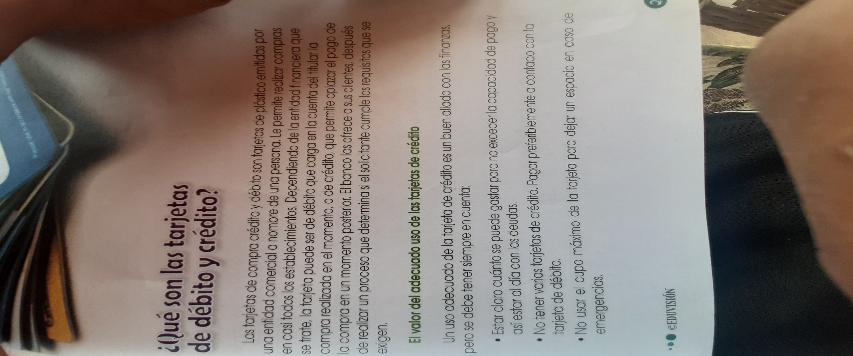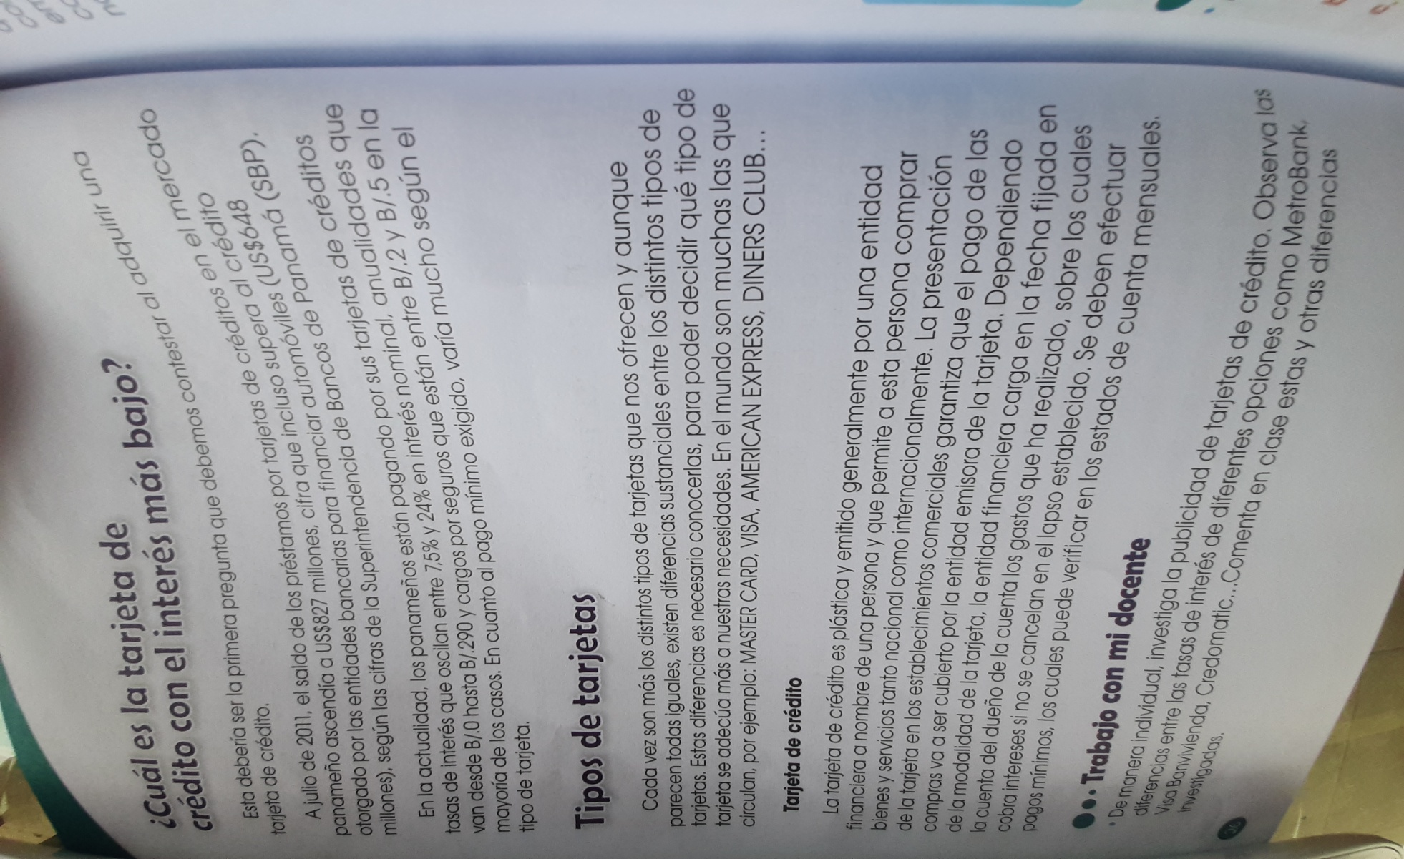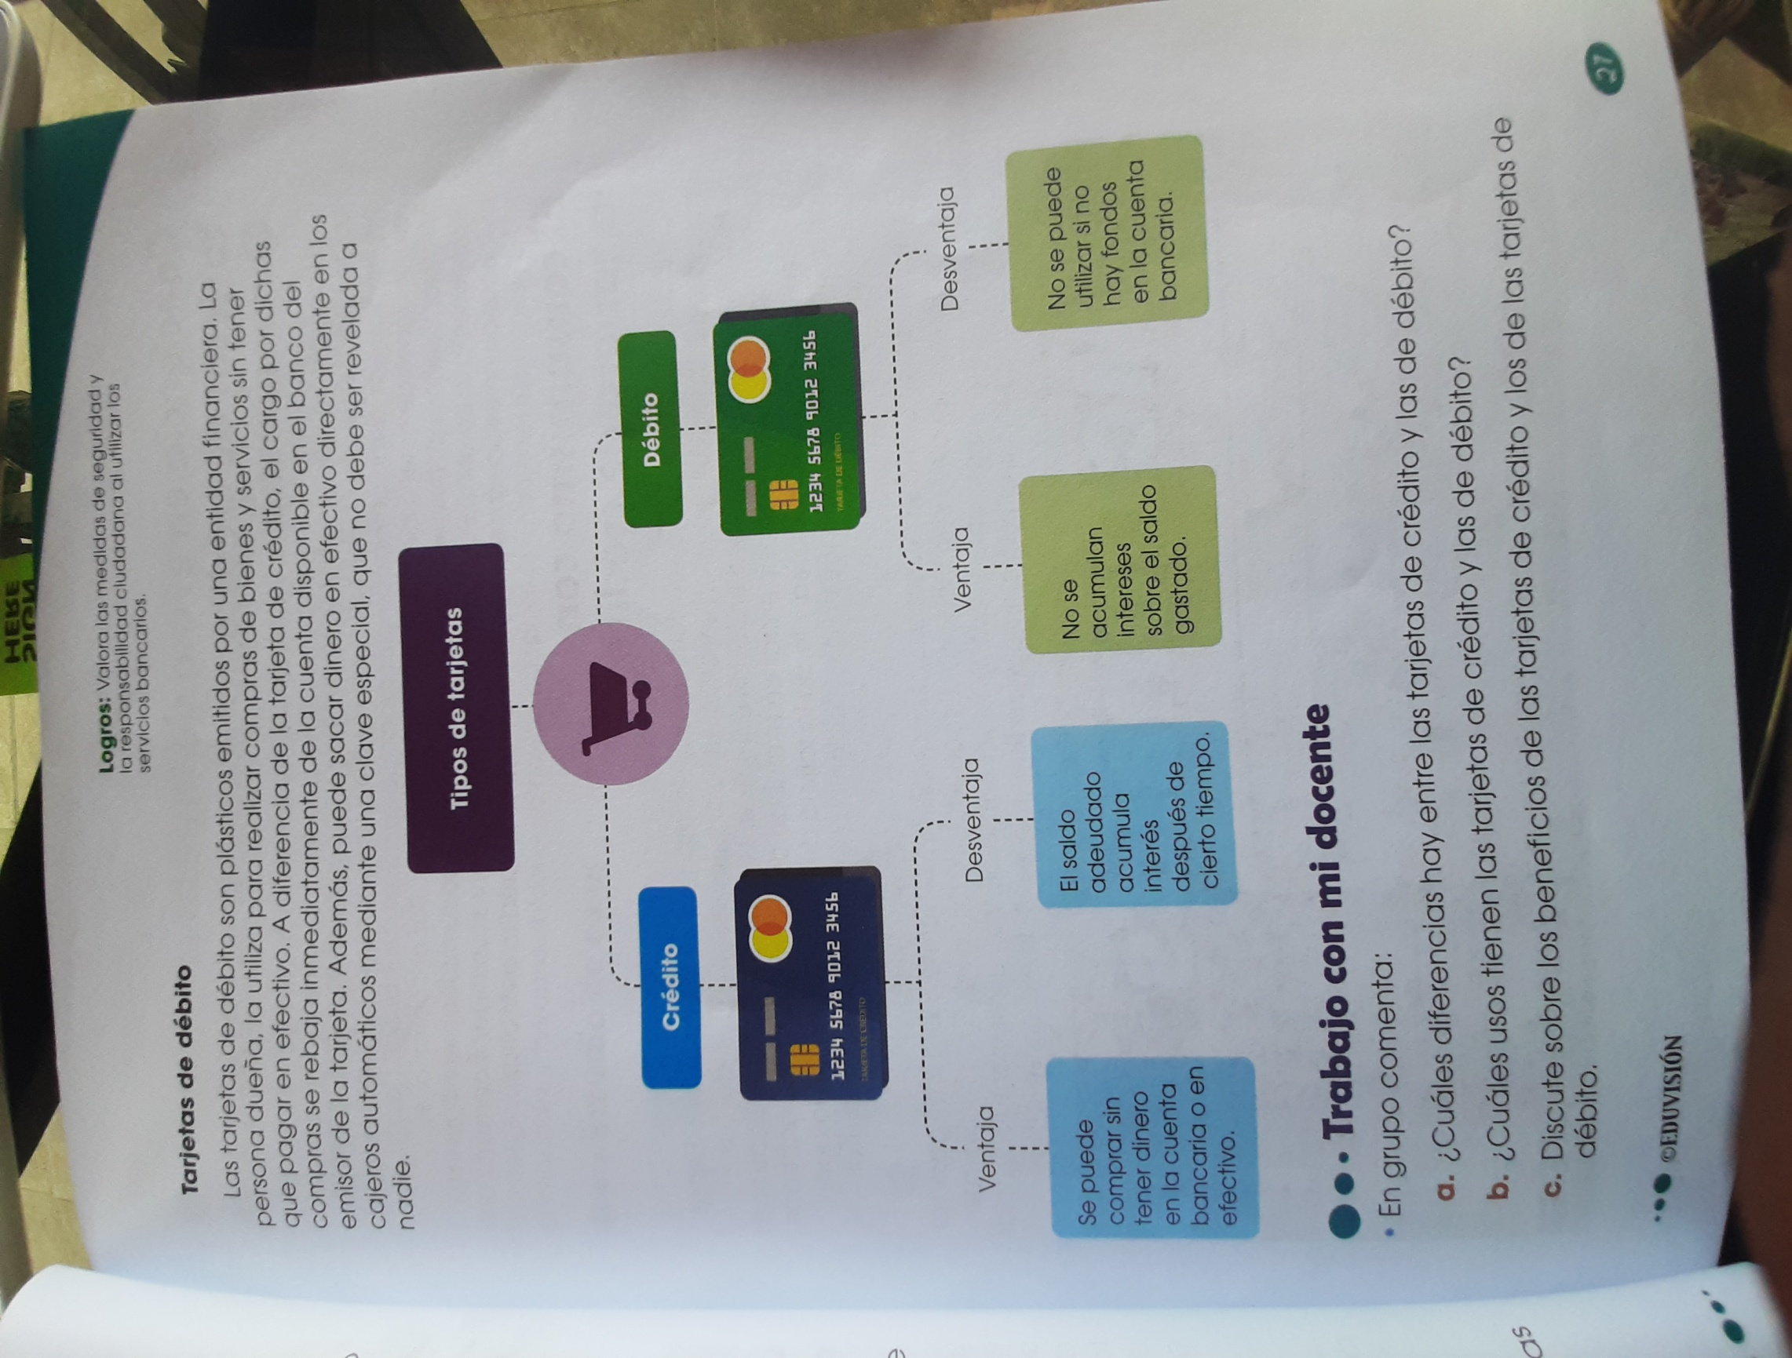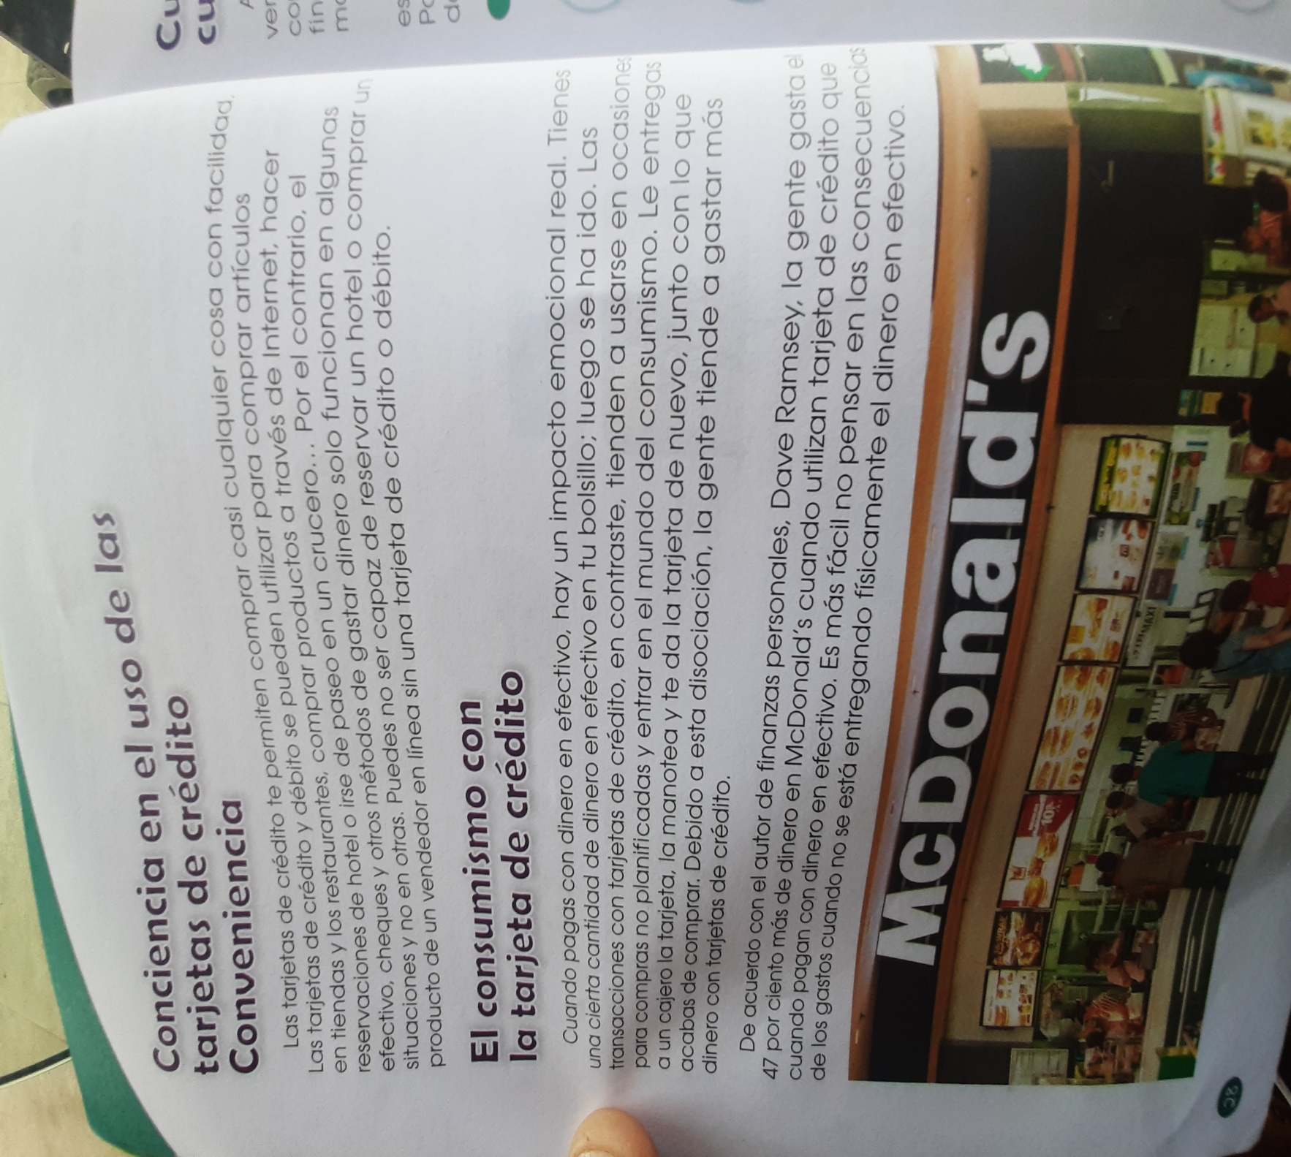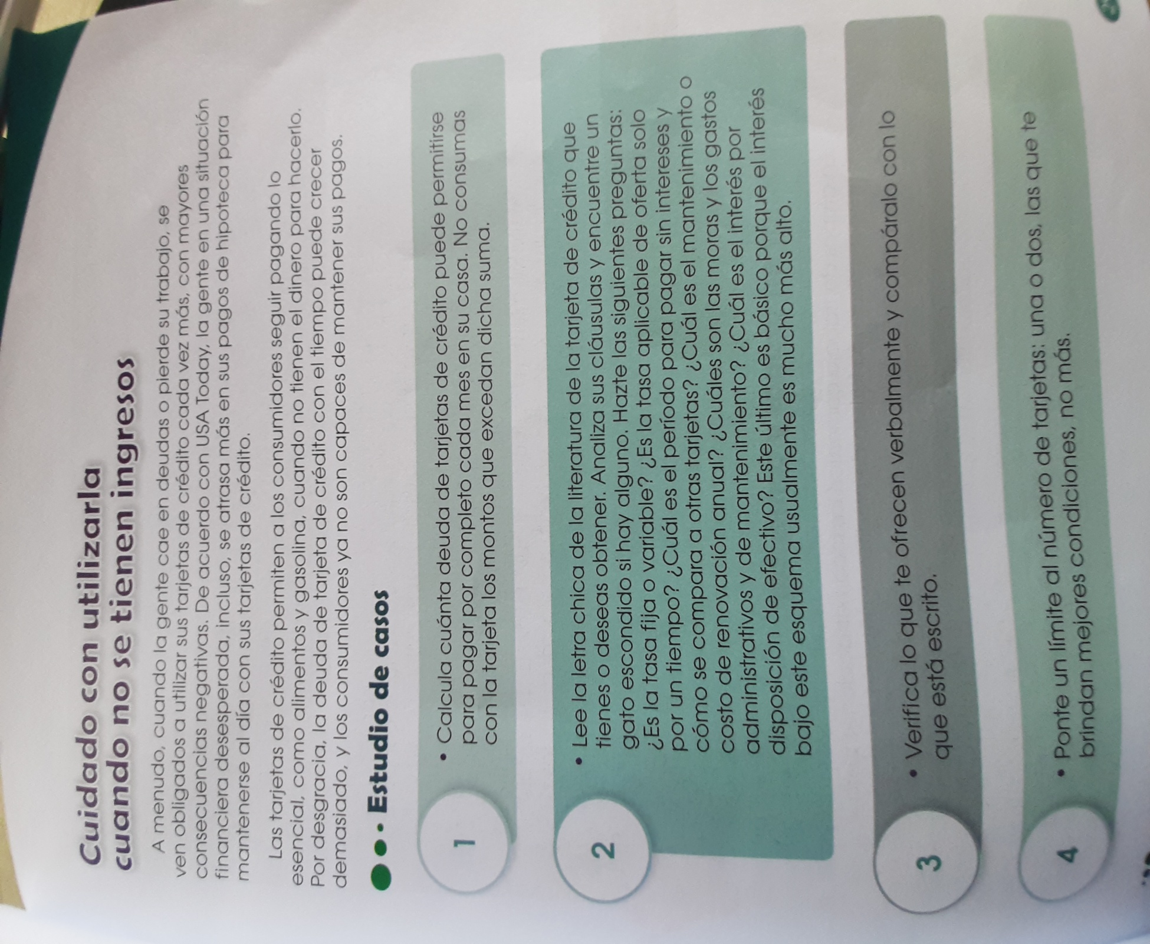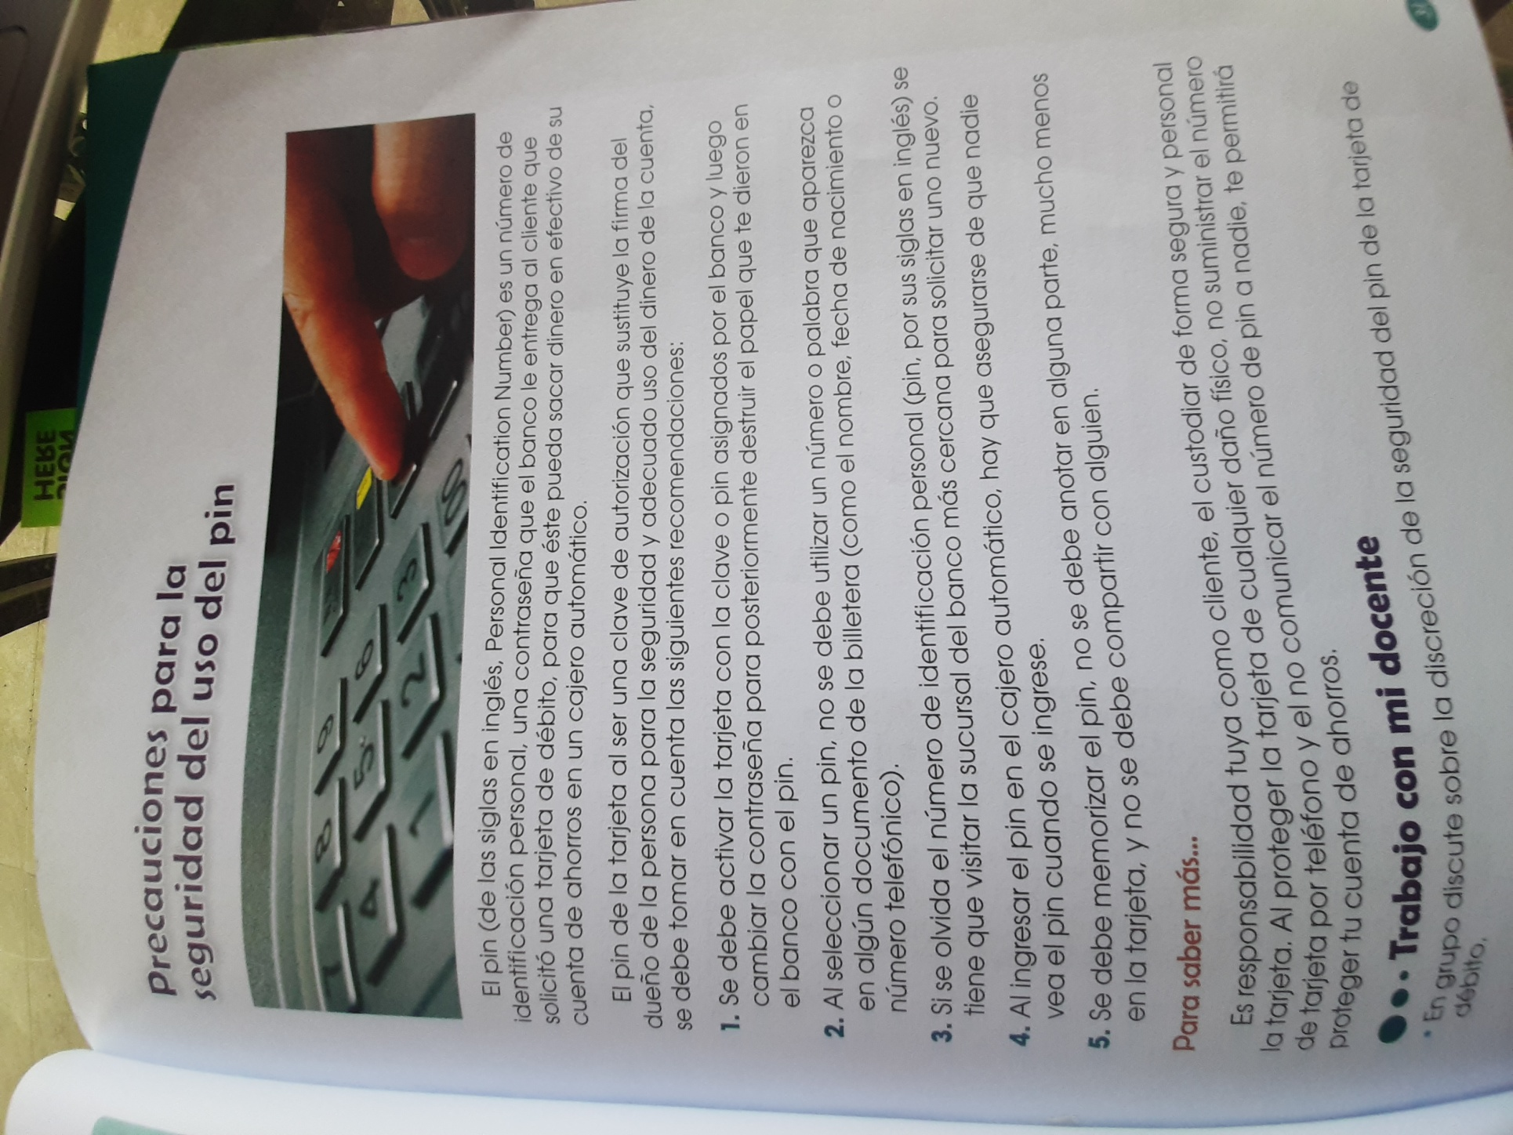

**Taller (tarjetas de crédito y debito)**

Responda las siguientes preguntas.

1. ¿Qué son las tarjetas de crédito y debito?
2. ¿mencione dos aspectos a tener en cuenta en el uso de las tarjetas de crédito?
3. ¿diga cuales son los tipos de tarjeta de crédito?
4. ¿Cómo trabajan las tarjetas de crédito?
5. ¿Cómo trabajan las tarjetas de debito?
6. ¿Cuál es la ventaja y la desventaja de la tarjeta de crédito?
7. ¿Cuál es la ventaja y desventaja de la tarjeta de debito?
8. ¿Por qué las personas tienden a consumir más cuando pagan con tarjeta de crédito?
9. ¿Por qué hay que tener cuidado con el uso de la tarjeta de crédito si no hay ingresos?
10. ¿mencione 4 precauciones que se deben tener en cuanto al uso del pin?

**Este taller debe realizarlo a mano, con bolígrafo azul, en hojas blanca tipo carta. Las respuestas las encontrara en las imágenes del documento. Debe estar debidamente identificado con el nombre de la institución, grado, asignatura, nombre, apellido, titulo del tema.**

**Debe cuidar su ortografía y procure que su letra al escribir este legible, para entregar documento debe fotografiar y enviar al correo** [**jalicher.019@gmail.com**](mailto:jalicher.019@gmail.com) **y además conservarlo para entregar al regreso a la escuela.**